**PROJECT: NEWVAT SPEC REPORT**

Git : rd-vatintra-pp013-web

**Git clone -b dev** [**https://git.pccth.com/rd-pccth/rd-0006-64/vsintra/rd-vatsbtintra-web.git**](https://git.pccth.com/rd-pccth/rd-0006-64/vsintra/rd-vatsbtintra-web.git)

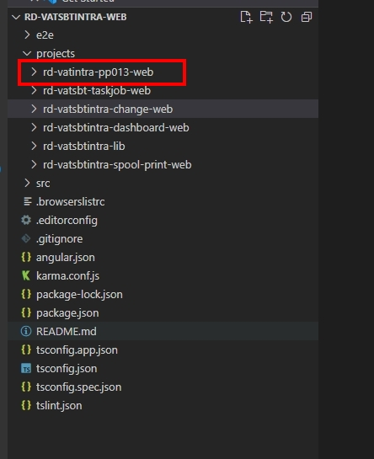

หลังจากทำเสร็จแล้ว ให้เอาขึ้น git เฉพาะไฟล์ที่ ตนเองเพิ่มเติมแก้ไข

ใช้ theme ตาม project asset

โครงสร้างของหน้ารายงาน ให้ อิงตามรูป

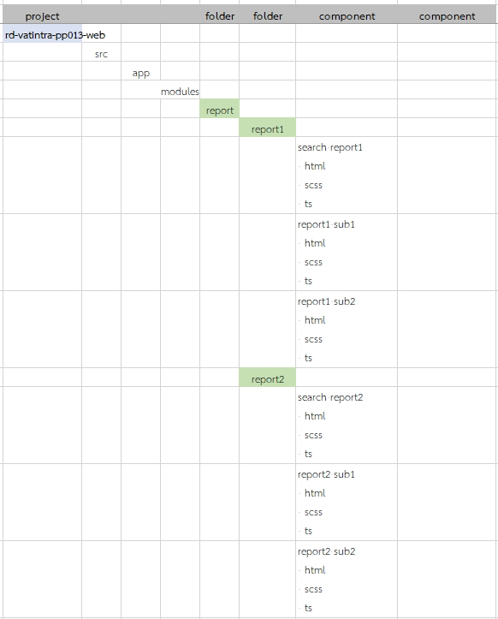

**รายงานตัวที่ 1 รายงานทะเบียนรับแบบแจ้งการประกอบค้าทองคำ report_business_gold_receive**

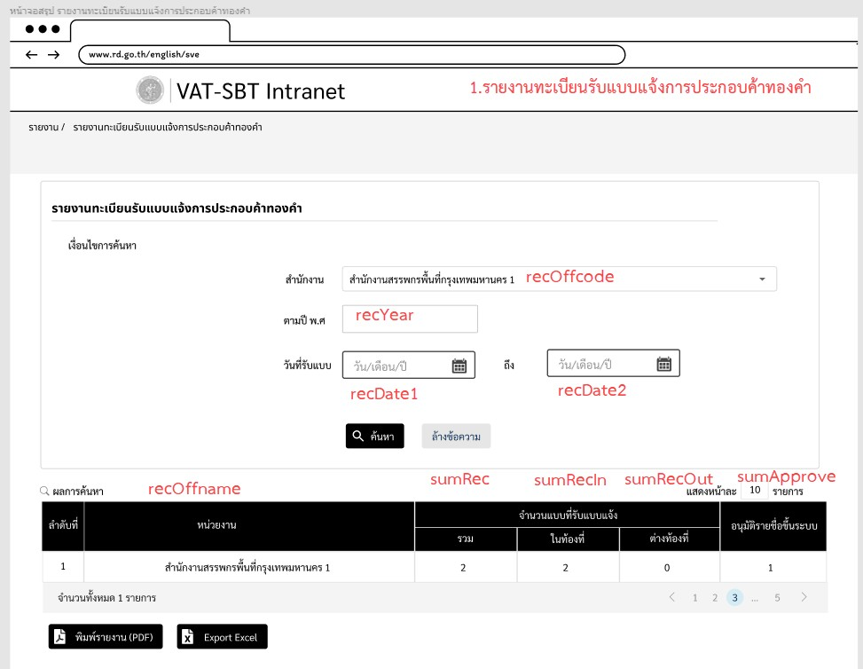  
รายงานที่ 1 หน้าที่ 1

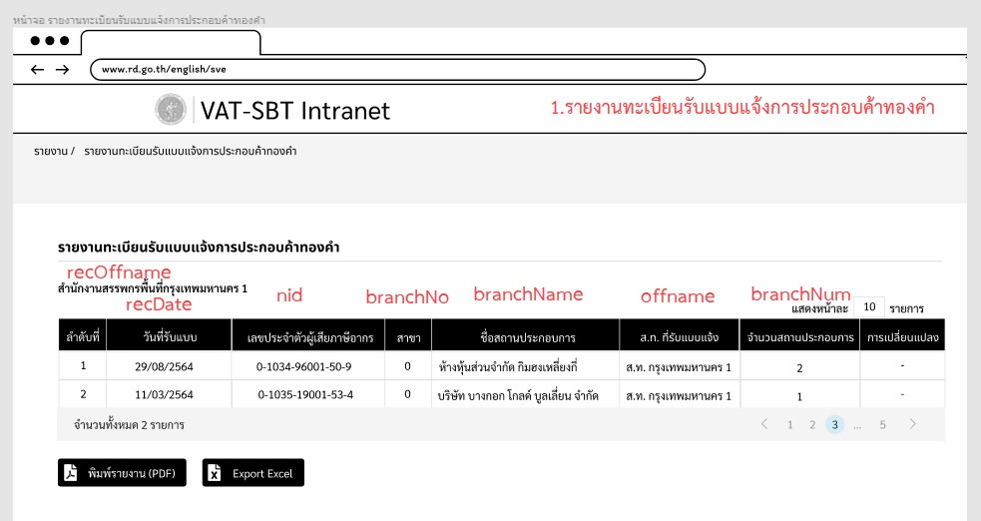

รายงานที่ 1 หน้าที่ 2

**รายงานตัวที่ 2 รายงานทะเบียนผู้ประกอบการค้าทองคำในพื้นที่ report_business_gold_area**

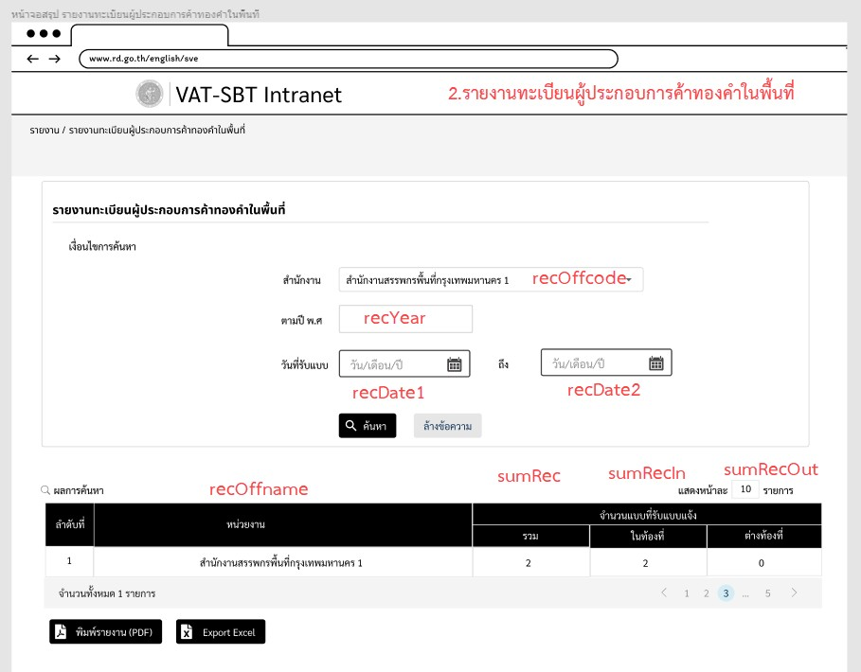

รายงานที่ 2 หน้าที่ 1

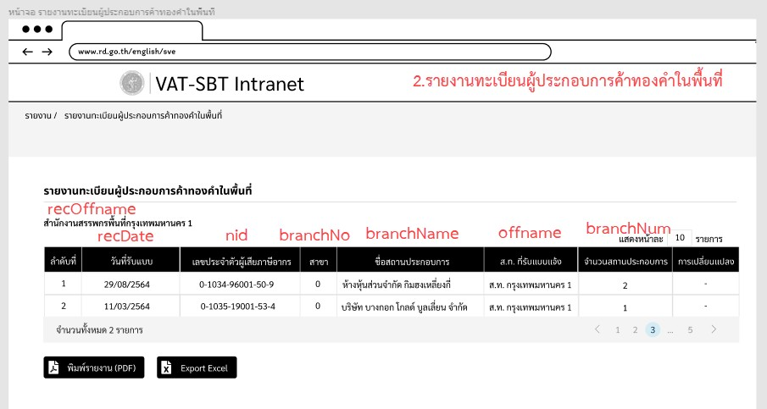

รายงานที่ 2 หน้าที่ 2